SỞ GIÁO DỤC VÀ ĐÀO TẠO
THÀNH PHỐ HỒ CHÍ MINH
TRƯỜNG CAO ĐẲNG LÝ TỰ TRỌNG THÀNH PHỐ HỒ CHÍ MINH

BẢN MÔ TẢ NỘI DUNG CƠ BẢN CỦA SÁNG KIẾN

Tên Sáng kiến: THIẾT KẾ MÔ HÌNH CẢM BIẾN TỪ KẾT NỐI PLC
Tên người viết sáng kiến: Phạm Minh Nghĩa
Chức vụ: Tổ phó Tổ Thanh tra – Pháp chế
Đơn vị công tác: Tổ Thanh tra – Pháp chế

- Thực trạng: (Các vấn đề tồn tại trước khi thực hiện sáng kiến, có thể là các khó khăn, bất cập, hạn chế, nhu cầu công việc mới phát sinh…)
Qua 3 năm tuyển sinh rất thành công, hiện tại trường chúng ta đã có số lượng trên 12.000 HSSV, trong đó Khoa Điện – Điện tử có hơn 2.000 HSSV đang theo học các chuyên ngành của khoa. Do đó vấn đề đáp ứng số máy móc, thiết bị cho SV thực tập tại xưởng có nhiều khó khăn, nhà trường luôn quan tâm, khuyến khích giảng viên nghiên cứu, chế tạo các mô hình, đồ dùng, thiết bị phục vụ cho công tác giảng dạy của GV và học tập, thực tập của HSSV.
Hiện nay trong khoa CN Điện – Điện tử đang có một số mô hình phục vụ môn Đo lường và cảm biến, tuy nhiên chưa có mô hình cảm biến từ kết nối PLC. Với tinh thần trên tôi đã tìm hiểu và thiết kế một mô hình phục vụ cho việc giảng dạy và thực tập môn Đo lường và cảm biến. Sáng kiến này nhằm giúp cho HSSV tiếp cận dễ hơn kiến thức môn học, dễ tiếp cận hơn với thực tế. Mô hình này giúp tăng cường và làm phong phú hơn số lượng thiết bị thực tập. Đó là mô hình cảm biến từ kết nối PLC.

- Nội dung sáng kiến: Thiết kế mô hình cảm biến từ kết nối PLC
2.1. Sơ đồ khối hệ thống kết nối Cảm biến – PLC – Thiết bị ngõ ra
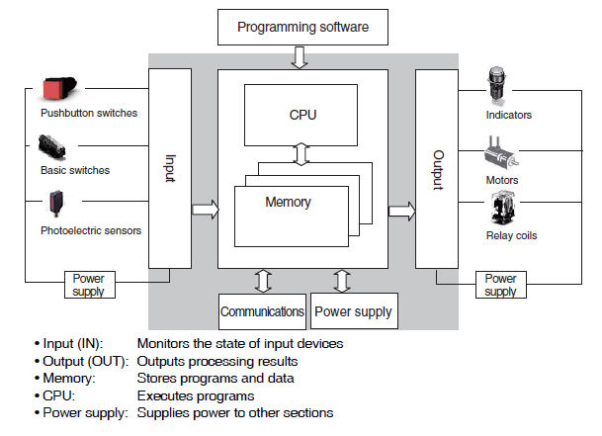
2.1.1. Thiết bị ngõ vào của hệ thống điều khiển: là các loại cảm biến (sensor). Các loại cảm biến thường gặp trong công nghiệp là: cảm biến từ, cảm biến nhiệt độ, cảm biến quang, cảm biến tốc độ, cảm biến đo tần số.... Trong hệ thống điều khiển tự động các loại cảm biến là thiết bị ngõ vào PLC nhằm giám sát và phản ánh trạng thái hệ thống, từ đó trong PLC sẽ thực hiện lệnh xử lý chương trình đã được lập trình trước tương ứng mà người lập trình mong muốn như thực hiện đếm, tác động van khí nén, đóng ngắt động cơ …
2.1.2. Cảm biến từ: là một thiết bị nhận biết đối tượng là vật thể kim loại không tiếp xúc. Người ta còn goi cảm biến từ là cảm biến tiệm cận. Là loại cảm biến chuyên dùng để đo lường, phát hiện vật ở một khoảng cách gần, mà không cần tiếp xúc trực tiếp với vật.
Cảm biến từ có các đặc điểm sau :
- Phát hiện vật không cần tiếp xúc
- Tốc độ đáp ứng cao
- Đầu sensor nhỏ, có thể lắp đặt nhiều nơi
- Có thể sử dụng trong môi trường khắc nghiệt
Đối với cảm biến từ thường được chia thành hai loại, đó là :
- Cảm biến điện cảm
- Cảm biến điện dung
2.1.3. Vật chuẩn, vật cảm biến :
+ Vật chuẩn (Standard Object) : Một vật được là vật chuẩn nếu hình dạng, vật liệu kích cỡ… của vật liệu phải phù hợp với yêu cầu của nhà sản xuất để có thể phát huy hết đặc tính kỹ thuật của sensor.

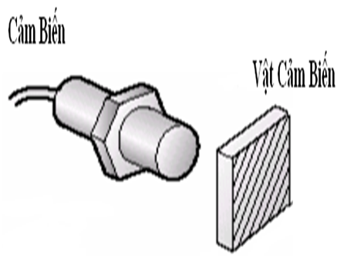
Cách đo lường không tiếp xúc của cảm biến từ
+ Vật cảm biến (Target Object) : là vật được đưa vào để cho cảm biến đo lường, phát hiện, hay nói cách khác đây chính là vật cần đo lường . Do đó, để có thể phát huy được các tính năng kỹ thuật của cảm biến, yêu cầu người thiết kế phải biết rõ các tính chất của vật cảm biến để có thể lựa chọn cảm biến phù hợp.
2.2. Khoảng cách phát hiện, khoảng cách cài đặt :
2.2.1. Khoảng cách phát hiện (Detecting Distance) : là khoảng cách từ bề mặt cảm biến ở đầu sensor tới vị trí vật chuẩn xa nhất mà sensor có thể phát hiện được
2.2.2. Khoảng cách cài đặt (Setting Distance) : là khoảng cách từ bề mặt cảm biến ở đầu sensor tới vị trí vật cảm biến để sensor có thể phát hiện vật ổn định (thường khoảng cách này bằng 70-80% khoảng cách phát hiện)

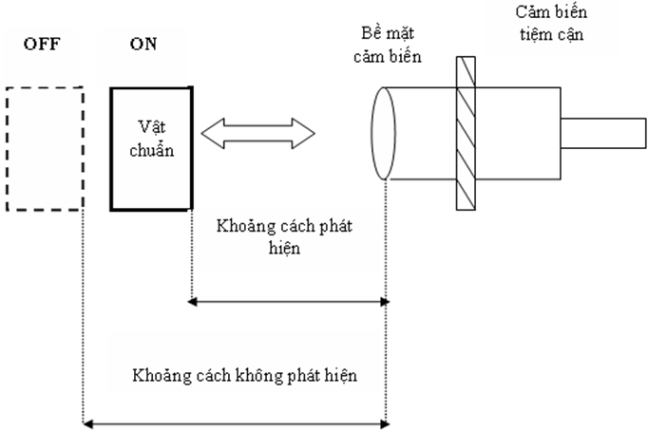
Khoảng cách phát hiện vật chuẩn của cảm biến

2.3. Mô hình bộ thí nghiệm cảm biến từ kết nối PLC
2.3.1. Cảm biến từ dùng trong mô hình:
- Cảm biến từ vuông , loại 2 dây.
- Điện áp sử dụng: 220 VAC.
- Dạng ngõ ra: NO / NC.
- Khoảng cách phát hiện: 10 / 15 mm.
- Kích thước
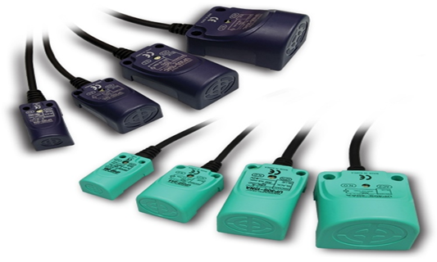

2.3.2. PLC Zen dùng trong mô hình
Ngõ vào: 6 AC Input, 100-240VAC
Ngõ ra: 4 Relay output, 8A 250VAC / 5A 24VDC
Có thể mở rộng thêm I/O: tối đa 34 I/O (tối đa 3 mô đun mở rộng)
Nguồn cấp: 100-240VAC
Bộ nhớ lập trình (program capacity): 96 dòng (3 điều kiện vào and 1 ngõ ra trên 1 dòng)
Ngôn ngữ lập trình: Ladder
User program backup: EEFROM, Bộ nhớ mở rộng (Option)
Hiển thị LCD: 12 characters x 4 lines
Có chức năng thời gian thực:
- Calendar and Clock Timer: độ chính xác +/-15 s/tháng
- Timer tuần (Weekly timer)
- Timer đôi (Twin-timer)
- Các phím nhấn có chức năng Button Input Bits
Khi mất nguồn các vùng nhớ: Internal holding bit status, holding timer/counter present values, calendar and clock (year, month, day of month, day of week, time)

Sơ đồ đấu dây ngõ vào/ra:

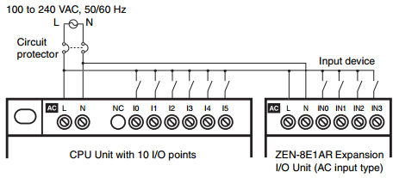

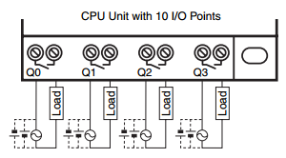

2.3.3. Sơ đồ kết nối của mô hình
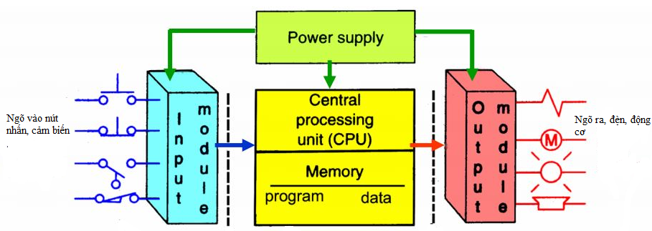

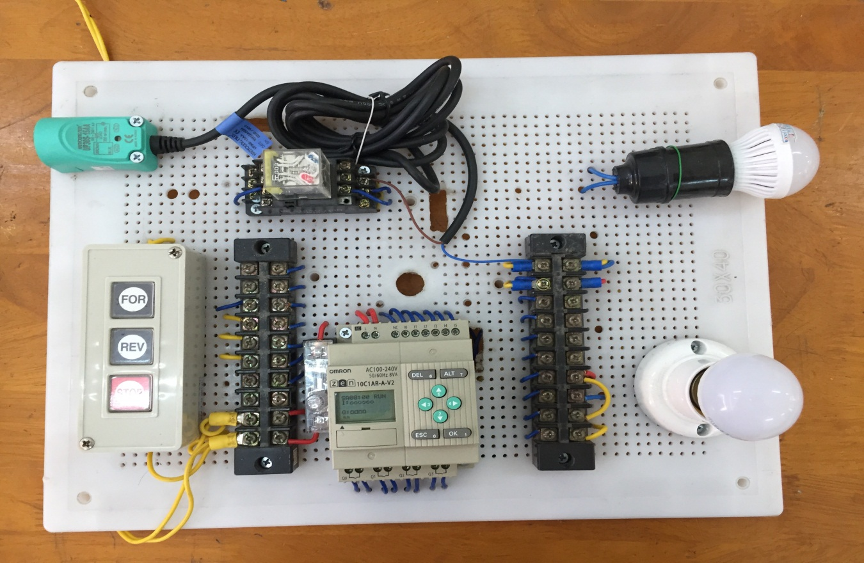
Mô hình cảm biến từ kết nối PLC

3. Hiệu quả mang lại: (Sau khi áp dụng các giải pháp nêu trên đã mang lại hiệu quả như sau: …)
Mô hình mang tính mới đã tăng cường và làm phong phú thêm thiết bị thực tập cho Khoa Điện – Điện tử của trường, mở rộng hệ thống bài tập thực hành môn Đo lường và cảm biến. Giúp HSSV hiểu biết thêm những ứng dụng trong thực tế, mở rộng kiến thức chuyên môn, nâng cao kỹ năng thực hành nghề.

Đánh giá phạm vi ảnh hưởng của Sáng kiến:
 Chỉ có hiệu quả trong phạm vi đơn vị áp dụng.
- Đã được chuyển giao, nhân rộng việc áp dụng ra phạm vi sở, ngành theo chứng cứ đính kèm.
- Đã phục vụ rộng rãi người dân trên địa bàn Thành phố, hoặc đã được chuyển giao, nhân rộng việc áp dụng trên địa bàn Thành phố theo chứng cứ đính kèm.
- Đã phục vụ rộng rãi người dân tại Việt Nam, hoặc đã được chuyển giao, nhân rộng việc áp dụng tại nhiều tỉnh, thành theo chứng cứ đính kèm.

Bộ phận/Đơn vị áp dụng | Thành phố Hồ Chí Minh, ngày 08 tháng 01 năm2019  Người viết sáng kiến  Phạm Minh Nghĩa

